Дата размещения – 19.09.2022

Дата истечения срока проведения независимой антикоррупционной экспертизы (не менее пяти рабочих дней с даты размещения) - 26.09.2022

Почтовый адрес для направления результатов независимой антикоррупционной экспертизы - 420012, г.Казань, ул.Груздева, д.5

e-mail – Elena.nurtdinova@tatar.ru

На имя начальника отдела проектов планировок МКУ "Управление архитектуры и градостроительства
ИК МО г.Казани" Д.С.Политова

Проект постановления Исполнительного комитета г.Казани

О внесении изменений в проект планировки территории

«Октябрьский городок», утвержденный постановлением

Исполнительного комитета г.Казани от 29.12.2016 №5409,

и о внесении изменений в проект планировки и межевания

части территории «Октябрьский городок», утвержденный

постановлением Исполнительного комитета г.Казани от 13.12.2021 №3297

В соответствии со статьями 42, 45 и 46 Градостроительного кодекса Российской Федерации, согласно постановлению Правительства Российской Федерации от 02.04.02022 №575, постановлению Кабинета Министров Республики Татарстан от 27.07.2022 №722, на основании заявления ООО «Проектная артель Анжелики Мелентьевой» постановляю:
- Утвердить изменения в проект планировки территории «Октябрьский городок», утвержденный постановлением Исполнительного комитета г.Казани от 29.12.2016 №5409 (с учетом изменений, внесенных в него постановлениями Исполнительного комитета г.Казани от 12.09.2017 №3573, от 29.11.2017 №4919, от 07.02.2020 №353, от 13.12.2021 №3301, от 15.07.2022 №2279) (приложение №1).
- Утвердить изменения в проект планировки и межевания части территории «Октябрьский городок», утвержденный постановлением Исполнительного комитета г.Казани от 13.12.2021 №3297 (с учетом изменений, внесенных в него постановлением Исполнительного комитета г.Казани от 15.07.2022 №2279) (приложение №2).
- Опубликовать настоящее постановление в Сборнике документов и правовых актов муниципального образования города Казани.
- Разместить настоящее постановление на официальном портале органов местного самоуправления города Казани (www.kzn.ru).
- Установить, что настоящее постановление вступает в силу со дня его официального опубликования.
- Контроль за выполнением настоящего постановления возложить на первого заместителя Руководителя Исполнительного комитета г.Казани А.Р.Нигматзянова.

_________________

Приложение №1

к постановлению

Исполнительного комитета

г.Казани

от__________№_________

Изменения, вносимые в проект планировки территории «Октябрьский городок», утвержденный постановлением Исполнительного комитета г.Казани от 29.12.2016 №5409 (с учетом внесения изменений от 12.09.2017 №3573, от 29.11.2017 №4919, от 07.02.2020 №353, от 13.12.2021 №3301, от 15.07.2022 №2279)

Данные изменения вносятся в целях уточнения параметров многоэтажного паркинга, очередности строительства, исключения линий, отображающих контуры планируемых объектов капитального строительства.
- В положении о размещении объектов капитального строительства местного значения, а также о характеристиках планируемого развития территории, в том числе плотности и параметрах застройки территории, и характеристиках развития систем социального, транспортного обслуживания и инженерно-технического обеспечения, необходимых для развития территории:
  - пункт первый дополнить абзацем следующего содержания: «Проектом устанавливаются минимальные отступы равные нулю от передней границы земельного участка жилого дома №16»;
  - в пункте втором строки 37, 38 таблицы изложить в следующей редакции:

Обо-зна-чение | Наименование | Количество объектов | Мощность | Общая площадь  кв.м. | Примечание
«- | Парковки,  всего, в том числе: | 10 | 3907 машино-мест | - | -
Г-2 | Многоэтажный паркинг на 851 машино-место | 1 | 851 машино-место | - | -»

- Положение дополнить пунктом пятым в следующей редакции: «Строительство жилого дома №13 осуществляется до строительства паркинга Г-2 с обеспечением временного размещения 129 машино-мест на земельном участке планируемого торгового центра».
- Фрагмент чертежа проекта планировки с указанием красных линий, границ зон планируемого размещения объектов социально-культурного и коммунально-бытового назначения, иных объектов капитального строительства изложить в редакции согласно приложению №1 к настоящим изменениям.
- Фрагмент чертежа проекта планировки с указанием красных линий, линий, обозначающих дороги, улицы, проезды, линии связи, объекты инженерной и транспортной инфраструктур изложить в редакции согласно приложению №2 к настоящим изменениям.
Приложение №1 к изменениям, вносимым в проект планировки территории «Октябрьский городок», утвержденный постановлением Исполнительного комитета г.Казани от 29.12.2016 №5409 (с учетом внесения изменений от 12.09.2017 №3573, от 29.11.2017 №4919, от 07.02.2020 №353, от 13.12.2021 №3301, от 15.07.2022 №2279)

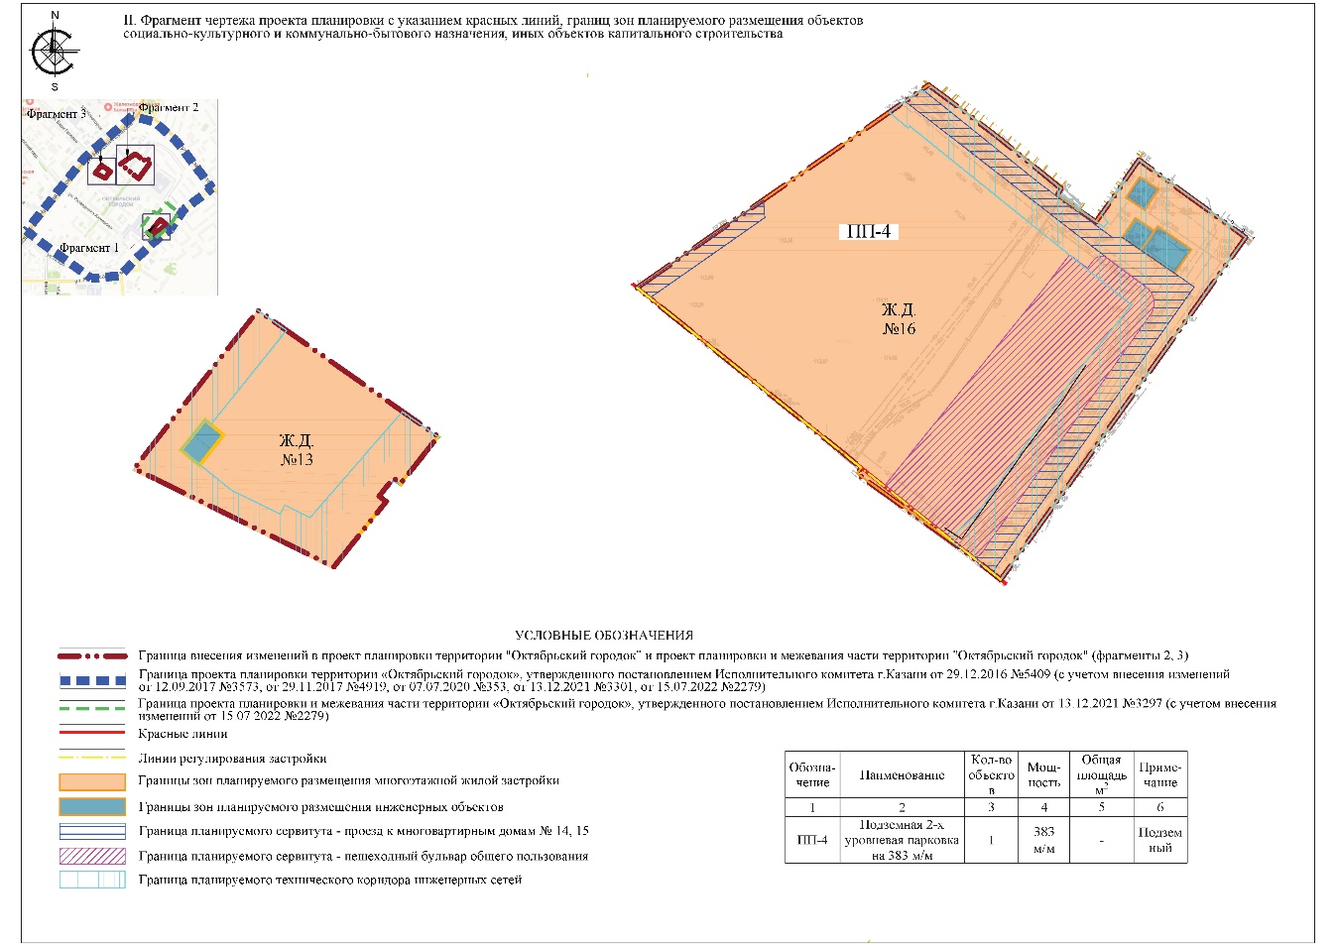
Приложение №2 к изменениям, вносимым в проект планировки территории «Октябрьский городок», утвержденный постановлением Исполнительного комитета г.Казани от 29.12.2016 №5409 (с учетом внесения изменений от 12.09.2017 №3573, от 29.11.2017 №4919, от 07.02.2020 №353, от 13.12.2021 №3301, от 15.07.2022 №2279)

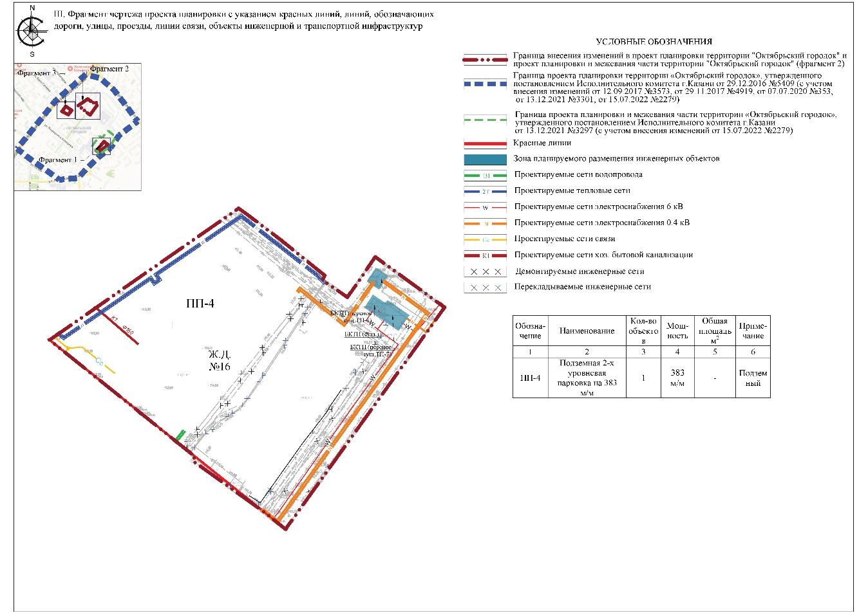

Приложение №2

к постановлению

Исполнительного комитета

г.Казани

от__________№_________

Изменения, вносимые в проект планировки и межевания части территории «Октябрьский городок», утвержденный постановлением Исполнительного комитета г.Казани от 13.12.2021 №3297
(с учетом внесения изменений от 15.07.2022 №2279)

Данные изменения вносятся в целях уточнения параметров многоэтажного паркинга, исключения линий, отображающих контуры планируемых объектов капитального строительства.
- Фрагмент чертежа проекта планировки с указанием красных линий, границ существующих и планируемых элементов планировочной структуры, границ зон планируемого размещения объектов капитального строительства изложить в редакции согласно приложению №1 к настоящим изменениям.
- В положении о характеристиках планируемого развития территории, в том числе о плотности и параметрах застройки территории, о характеристиках объектов капитального строительства жилого и иного назначения и необходимых для функционирования таких объектов и обеспечения жизнедеятельности граждан объектов коммунальной, транспортной, социальной инфраструктур:
  - в абзаце десятом слова «820 машино-мест» заменить словами «851 машино-место»;
  - в абзаце тринадцатом слова «820 машино-мест» заменить словами «851 машино-место»;
  - дополнить абзацем следующего содержания: «Проектом устанавливаются минимальные отступы равные нулю от всех границ земельного участка паркинга Г-2».
- В положении об очередности планируемого развития территории, содержащее этапы строительства объектов капитального строительства жилого и иного назначения и этапы строительства необходимых для функционирования таких объектов и обеспечения жизнедеятельности граждан объектов коммунальной, транспортной, социальной инфраструктур в абзаце третьем слова «820 машино-мест» заменить словами «851 машино-место».
Приложение к изменениям, вносимым в проект планировки и межевания части территории «Октябрьский городок», утвержденный постановлением Исполнительного комитета г.Казани от 13.12.2021 №3297

